1. megszámolás

Bemenet:

$$n∈N, EW\left[1..n\right]∈R^{n}, minW∈R, X∈N$$

Kimenet:

$$db∈N$$

Előfeltétel:

nincs

Utófeltétel:

$$db= \sum_{\begin{aligned}i=\left(n-X\right) \\ EW\left[i\right]<minW\end{aligned}}^{n}{1}$$

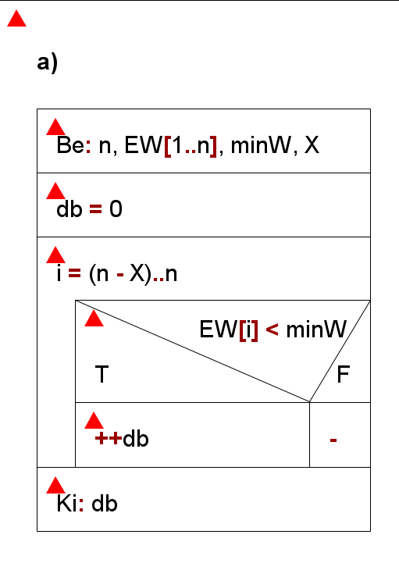

1. Kiválogatás + összegzés

Bemenet:

$$n∈N, EW\left[1..n\right]∈R^{n}, minW∈R, K∈N$$

Kimenet:

$$atlag∈R$$

Előfeltétel:

nincs

Utófeltétel:

$$Y\left[1..K\right]∈R^{K}$$

$$Y=Kiválogat_{\begin{aligned}i=\left(n-K\right) \\ EW\left[i\right]≥minW\end{aligned}}^{n}EW[i]$$

$$atlag=\frac{\sum_{i=1}^{K}{Y\left[i\right]}}{K}$$

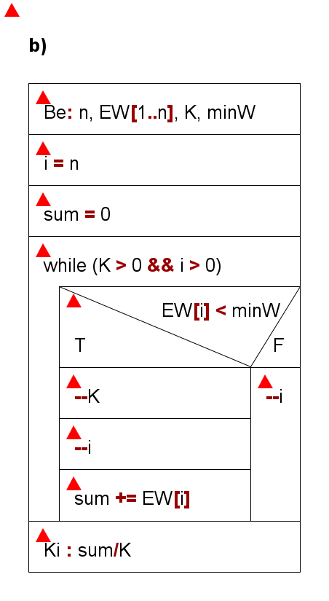

1. kiválogatás

Bemenet:

$$n∈N, EW\left[1..n\right]∈R^{n}$$

Kimenet:

$$Sorszamok[1..n]∈N^{n}$$

Előfeltétel:

nincs

Utófeltétel:

$$megfeleltDb∈N, Y\left[1..megfeleltDb\right]∈R^{megfeleltDb}$$

$$(Y, megfeleltdarab)=Kiválogat_{\begin{aligned}i=1 \\ EW\left[i\right]≥minW\end{aligned}}^{n}i$$

$$atlag=\frac{\sum_{i=1}^{megfeleltDb}{Y\left[i\right]}}{megfeleltDb}, ha megfeleltdb !=0$$

$$atlag=0, ha megfeleltdb==0$$

$$Sorszamok=Kiválogat_{\begin{aligned}i=\left(n-100\right) \\ \left|EW\left[i\right]-atlag\right| >\frac{atlag}{2}\end{aligned}}^{n}i$$

